# [Ü] Prozentrechnen

1. Gegeben ist die Zahl 0,2.
   * 1. Kreuzen Sie die zwei Werte an, welche der Zahl 0,2 entsprechen.
     2. Zeigen Sie die Richtigkeit der Umformung mittels Nebenrechnungen.
   * 2%
   * 0,2%
   * 20%
2. Gegeben sind 25%.
   * 1. Kreuzen Sie die zwei Werte an, welche 25% entsprechen.
     2. Zeigen Sie die Richtigkeit der Umformung mittels Nebenrechnungen.
   * 0,4
   * 0,25
   * 25
3. Berechne wie viel 40% von 150 Äpfel sind.
4. Berechne wie viel 20% von 220 Birnen sind.
5. Berechne wie viel 7% von 120 Tomaten sind.
6. Berechne wie viele Prozent 4 Äpfel von insgesamt 150 Äpfel sind.
7. Berechne wie viele Prozent 13 Erdäpfel von insgesamt 2580 Erdäpfel sind.
8. Berechne wie viele Prozent 100 Birnen von insgesamt 230 Birnen sind.
9. Berechne wie viele Prozent 2 Tomaten von insgesamt 120 Tomaten sind.
10. Gegeben ist der nachfolgende Kreis:

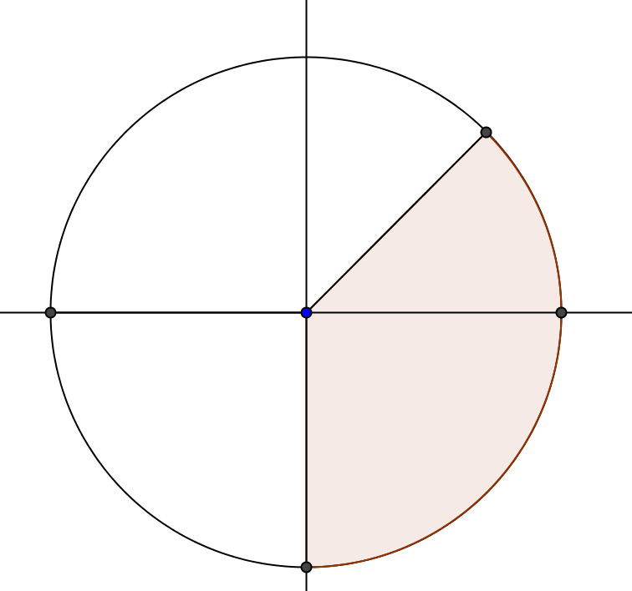

* + 1. Teilen Sie den Kreis in sinnvolle Teile ein. Versuchen Sie den roten Teil als Bruch darzustellen.
    2. Wie viel Prozent sind der rote Teil des Kreises?
    3. Wie viel Prozent sind der weiße Teil des Kreises?

1. Gegeben ist der nachfolgende Kreis:

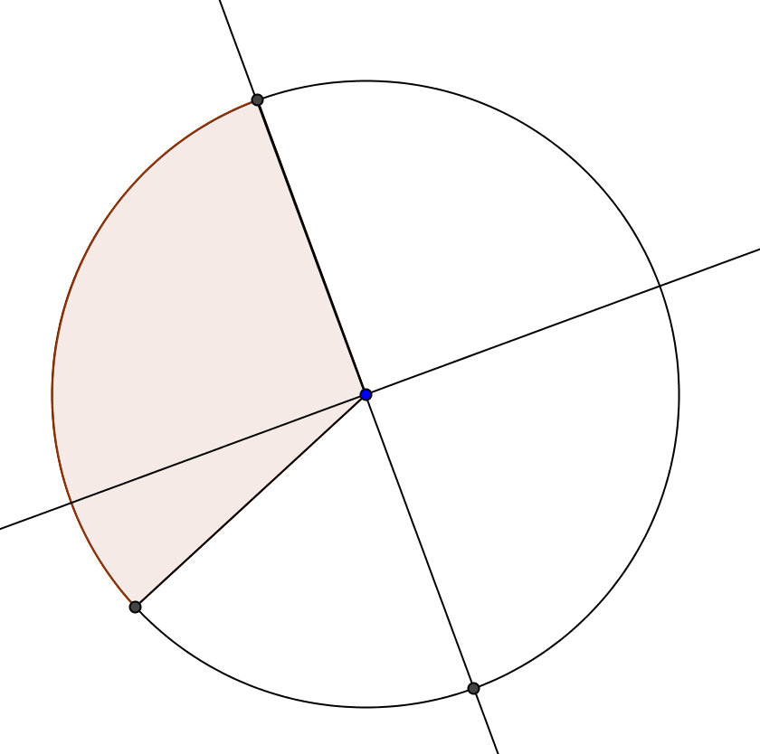

* + 1. Teilen Sie den Kreis in sinnvolle Teile ein. Versuchen Sie den roten Teil als Bruch darzustellen.
    2. Wie viel Prozent sind der rote Teil des Kreises?
    3. Wie viel Prozent sind der weiße Teil des Kreises?

1. Frau Müller kauft im Versandhaus Waren im Wert von 1500€. Sie erhält 10 % Kundenrabatt. Wenn sie die Rechnung innerhalb von 30 Tagen bezahlt, darf sie zudem noch 2 % Skonto abziehen.

Frau Müller zieht vom Bestellpreis 12% ab und überweist den Betrag an das Versandhaus. Hat sie den richtigen Betrag überwiesen? Begründen sie ihre Berechnung.

1. Laura bekommt nach 1 Jahr für 800 € laut Zinssatz 5 € Zinsen. Welcher Zinssatz liegt dieser Berechnung zugrunde.
2. Erika hat 350 € auf ihrem Sparbuch. Das Sparbuch hat sie bei der Bank „Sparen macht Spaß“ und bekommt im Jahr 2% Zinsen. Wie viel Geld hat Erika nach einem Jahr auf Ihrem Sparbuch?
3. Ein Rechteck hat die Seitenlängen a = 32 cm und b= 16 cm. Um wie viel Prozent verändert sich der Flächeninhalt des Rechtecks, wenn die Länge um 50% vergrößert und die Breite um 25% verkleinert wird.
4. Bei einer Verkehrszählung stellte man innerhalb eines Jahres einen Zuwachs von 15% fest. Wenn im Vorjahr 4200 Autos gezählt wurden, wie viel sollten es jetzt sein.?